Ngày dạy: Tiết 4 – Tuần 4, ngày 02/10 /2025
KẾ HOẠCH BÀI DẠY
MÔN: MỸ THUẬT
CHỦ ĐỀ 1: THẾ GIỚI MĨ THUẬT
Thời lượng: 4 tiết

I/ YÊU CẦU CẦN ĐẠT:
- Nhận biết được mĩ thuật có ở cuộc sống xung quanh, biết ba màu cơ bản và một số yếu tố tạo hình;
- Biết sử dụng màu sắc, chấm, nét, hình, mảng để tạo hình bức tranh;
- Biết trao đổi, thảo luận quá trình học/thực hành trưng bày, nêu tên sản phẩm.
Phẩm chất
Yêu thiên nhiên đất nước, bảo vệ thiên nhiên và môi trường. Chia sẻ chân thực suy nghĩ của mình trong trao đổi, nhận xét sản phẩm;
Năng lực
Biết dùng vật liệu và công cụ để thực hành tạo nên bức tranh. Nhận biết và chia sẻ được cảm nhận về màu sắc và hình ảnh, sự vật trong sản phẩm.
II/ ĐỒ DÙNG DẠY HỌC:
1. Giáo viên:
- Máy tính, ti vi, bài giảng trình chiếu powerpoint, một số video, hình ảnh, tranh vẽ có 3 màu cơ bản là đỏ, vàng, xanh lam, một số tấm bìa màu có hình cơ bản; một số hình ảnh minh họa, một số tranh, ảnh, đồ vật có chấm màu, nét, hình, mảng;
- Màu vẽ, giấy màu,…
2. Học sinh:
- SGK, VBT, Bút chì, màu vẽ (bút sáp màu), giấy trắng, tẩy/gôm,…
III. CÁC HOẠT ĐỘNG DẠY HỌC CHỦ YẾU
TIẾT 4. GÓC MĨ THUẬT CỦA EM

Hoạt động 1: Khởi động
- Nhóm trưởng yêu cầu cả lớp hát vui “Vườn cây của ba”.
- Kiểm tra sĩ số, kiểm tra đồ dùng và sự chuẩn bị của HS.
- HS nhận xét, đánh giá, tuyên dương.
- GV giới thiệu bài, ghi tựa bài bảng
- HS nhắc lại tên bài.
Hoạt dộng 2: Khám phá: Giới thiệu Góc mĩ thuật của em
- GV trao quà cho các nhóm (một số chi tiết cảnh vật phụ như cỏ, hoa, chim, bướm bằng giấy)
- Các nhóm thảo luận và xác định vị trí dán những chi tiết GV tặng để tranh đẹp hơn
- Đặt tên cho tranh và tìm góc trưng bày sp.
- Xếp hàng theo nhóm và đi một vòng thưởng thức các bức tranh mà các nhóm đã thực hiện xong.
Hoạt động 3: Luyện tập - Trưng bày sản phẩm
- HS chăm học chăm làm, có tinh thần tự học, nhiệt tình tham gia các công việc của tập thể.
- Biết trao đổi, thảo luận quá trình học/thực hành trưng bày, nêu tên sản phẩm.
- Nhận biết và chia sẻ được cảm nhận về màu sắc và hình ảnh, sự vật trong sản phẩm. Biết trưng bày, nêu tên sản phẩm và phân biệt màu cơ bản.
- HS có ý thức giữ gìn đồ dùng, sản phẩm mĩ thuật và bảo vệ môi trường.
+ Hoàn thiện, trưng bày sản phẩm
- HS hoàn thiện sản phẩm của mình/ nhóm.
+ Phân tích, đánh giá
- Hướng dẫn một số cách trưng bày sản phẩm.
- Tổ chức cho HS giới thiệu sản phẩm, nhận xét, đánh giá.
+ Câu hỏi gợi ý:
* Em đã thực hiện sản phẩm mĩ thuật của chủ đề này như thế nào?
* Sản phẩm nào có sử dụng màu cơ bản, đó là những màu gì?
* Sản phẩm nào được tạo bằng các chấm màu?
* Sản phẩm nào có nhiều nét, đó là những nét nào?
* Sản phẩm nào tạo ra bằng hình, mảng?
* Em thích những sản phẩm nào, vì sao?
* Em sẽ giữ gìn sản phẩm bằng cách nào và sử dụng sản phẩm này để làm gì?
- GV đánh giá, nhận xét, tổng kết chủ đề; tuyên dương, khuyến khích HS; chọn sản phẩm lưu giữ để trưng bày triển lãm.
- Giáo dục HS biết yêu quý, giữ gìn đồ dùng học tập và sản phẩm mĩ thuật.
Hoạt động 4: Củng cố, dặn dò
- GV nhận xét tiết học, tuyên dương, khuyến khích HS; Về nhà em quan sát thêm những ngôi nhà xung quanh em.
-Chuẩn bị đồ dùng cho bài học tiếp theo.
* Giáo dục học sinh
* Nhận xét tiết học
* Củng cố- Dặn dò
IV/ ĐIỀU CHỈNH SAU TIẾT DẠY:
….…………………………………………………………………………………………………………………………………………………………………………………………………………………………………………………………………………………………………………………………………………………………………………………………………………………………………………………………………

Ngày dạy: Tiết 1 – Tuần 5, ngày 09/10 /2025 Tiết 2 – Tuần 6, ngày 16 /10/2025
Tiết 3 – Tuần 7, ngày 23/10/2025 Tiết 4 – Tuần 8, ngày 30 /10/2025
KẾ HOẠCH BÀI DẠY
MÔN: MỸ THUẬT
Chủ đề 2: NGÔI NHÀ CỦA EM
Thời lượng: 4 tiết

I/ MỤC TIÊU CHỦ ĐỀ:
- Nhận biết và sử dụng được: chấm, nét, hình, mảng; vật liệu và công cụ, hoạ phẩm chì màu, màu sáp…; các hình cơ bản vuông, tròn, tam giác, chữ nhật, hình thang,... để thực hành tạo nên bức tranh với chủ đề “Ngôi nhà của em”;
- Biết cảm nhận được vẻ đẹp, tình yêu, trách nhiệm với ngôi nhà của mình và cộng đồng;
- Vận dụng sự hiểu biết về hình cơ bản trong không gian hai chiều để áp dụng vào các môn học khác và trong cuộc sống hằng ngày.
Về năng lực:
Biết tham gia hoạt động nhóm, trao đổi, thảo luận quá trình học/thực hành trưng bày, nêu tên SP. Vận dụng kĩ năng nói trong trao đổi, giới thiệu, nhận xét,...
Về phẩm chất:
Chủ đề góp phần bồi dưỡng phẩm chất nhân ái, chăm chỉ, trung thực, trách nhiệm ở HS, cụ thể qua một số biểu hiện: Bảo quản một số vật liệu, chất liệu trong thực hành, sáng tạo
II/ ĐỒ DÙNG DẠY VÀ HỌC:
1. Giáo viên:
- KHDH, một số tấm bìa màu có hình cơ bản; hình ảnh minh họa ngôi nhà, clip hình chup các ngôi nhà của PHHS gửi; các phần quà; (tranh, ảnh, vật mẫu thật hoăc vật mẫu bằng mô hình SP của HS,…)
2. Học sinh:
- SGK (VBT nếu có)
- Màu vẽ, giấy trắng, giấy màu, keo dán, kéo, bút chì, gôm,…
III/ TỔ CHỨC CÁC HOẠT ĐỘNG DẠY HỌC:
TIẾT 1. VẼ NGÔI NHÀ TỪ HÌNH CƠ BẢN

Hoạt động 1: Khởi động
- Nhóm trưởng kiểm tra sĩ số, kiểm tra đồ dùng và sự chuẩn bị của HS.
- Kiểm tra bài cũ: Yêu cầu HS nhắc lại tên chủ đề đã học.
TRÒ CHƠI “XÂY NHÀ”:
+ GV chuẩn bị 1 số giấy bìa là các hình cơ bản có nhiều kích cỡ và màu sắc khác nhau, yêu cầu HS các nhóm lựa chọn các hình theo màu sắc, trong 30 giây, nhóm nào tìm được nhiều hình nhất sẽ thắng. Lưu ý mỗi nhóm chọn 1 màu theo yêu cầu của cô.
+ Nhóm 1: màu vàng
+ Nhóm 2: màu hồng
+…..
- HS nhận xét, đánh giá, tuyên dương.
- Khi kết thúc trò chơi, GV cho HS bày các hình vừa lấy được lên bàn và kể cho cả lớp biết mình đã lấy được những hình gì, màu gì?
- HS trả lời: Kể tên các hình cơ bản vừa lấy được: Hình vuông, hình tam giác, hình chữ nhật.
- GV giới thiệu thêm về hình thang là hình có đáy lớn và đáy bé với 2 cạnh bên bằng nhau.
+ Trong các màu đó màu nào là màu cơ bản đã học?
- HS trả lời: Các màu cơ bản đã học là Đỏ, vàng, lam
- Sau đó, GV mượn từ các nhóm 1 hình và ghép thành ngôi nhà
- HS nhận biết cô vừa ghép hình nhà từ các hình cơ bản.
Hoạt động 2: Khám phá: Quan sát, thảo luận về hình cơ bản từ các dạng nhà trong cuộc sống và trong tranh
- Giới thiệu một số hình ảnh hay đoạn phim ngắn (hoặc hình minh hoạ SGK trang 14) ngôi nhà trong cuộc sống, ngôi nhà trong SP mĩ thuật.
- GV giới thiệu đôi nét về hình ảnh trong SGK:
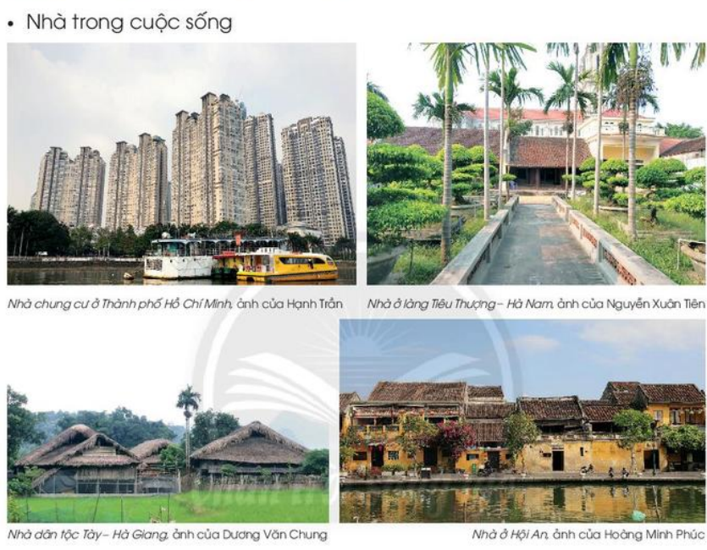
- HS thảo luận và tự rút ra các kiến thức: Hình dạng, màu sắc tạo thành ngôi nhà, mối liên hệ với các hình đơn giản: vuông, tròn, tam giác, chữ nhật,…; nhận biết nhà cao tầng, nhà nông thôn, nhà phố,...; so sánh, phân biệt và nhận biết ngôi nhà trong sản phẩm mĩ thuật và ngôi nhà trong cuộc sống.
GV đặt câu hỏi gợi ý:
- Các kiểu nhà trong ảnh có kiểu giống và khác nhau như thế nào?
- HS trả lời:
+ Các ngôi nhà đều có cửa sổ, cửa ra vào
+ Các ngôi nhà có hình dạng và màu sắc khác nhau
- Ngôi nhà thường có các bộ phận nào? Các bộ phận đó có dạng hình gì?
- HS trả lời:
+ Các ngôi nhà thường có mái nhà, tường bao quanh, cửa sổ, cửa ra vào
+ Mái nhà có cái giống hình thang, có cái giống hình tam giác.
- Ngôi nhà có những màu nào?
- HS trả lời: Có màu vàng, nâu, xanh,…
- Những ngôi nhà này ở đâu?
- HS trả lời: những ngôi nhà này ở TP, ở Tây Nguyên,…
GV chốt ý: Các ngôi nhà trong cuộc sống rất đa dạng, có nhiều kiểu dáng và màu sắc khác nhau.
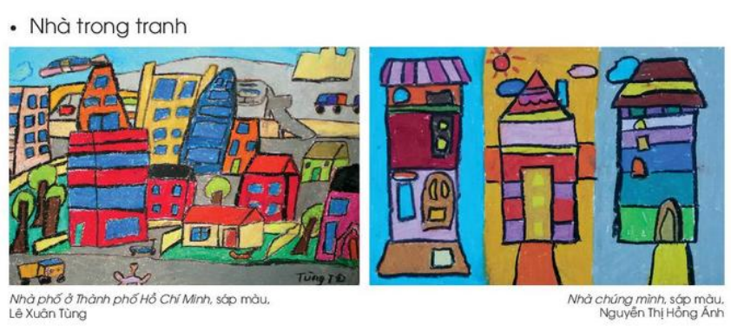
GV Yêu cầu Hs quan sát tranh ở trang 14/SGK và đặt câu hỏi gợi ý:
- Bạn vẽ các ngôi nhà từ những hình cơ bản nào?
- HS trả lời: Từ hình tam giác, hình vuông, hình chữ nhật…
- Em có biết tranh vẽ về ngôi nhà được tạo ra bằng những cách nào? (vẽ, xé dán, cắt dán,…) Từ vật liệu gì? (giấy trắng, màu sáp, giấy màu,…)
- HS trả lời:
+ Vẽ, xé dán….
+ Chất liệu: sáp màu, giấy màu…
- Em thấy ngôi nhà trong cuộc sống và trong tranh có hình dạng như thế nào?
GV chốt ý: Nhà trong tranh có hình dạng đơn giản hơn và nhiều màu sắc hơn.
Hoạt động 3: Luyện tập- thực hành: Vẽ ngôi nhà từ những hình và màu cơ bản
- GV giới thiệu các hình cơ bản:

- GV gợi ý HS gọi tên các hình cơ bản:
- HS gọi tên lần lượt từng hình: hình tam giác, hình vuông, hình thang, hình chữ nhật, hình tròn.
- HS làm bài vào Vở bài tập: hãy vẽ theo nét đứt và vẽ màu cho những hình cơ bản (Vở bài tập trang 12).
- GV chọn một vài bài giới thiệu trước lớp và hướng dẫn HS nhận xét.
* Gợi ý thực hành:
- GV treo tranh minh họa cách vẽ trước lớp và tiến hành thị phạm để HS quan sát và nắm được cách vẽ ngôi nhà:
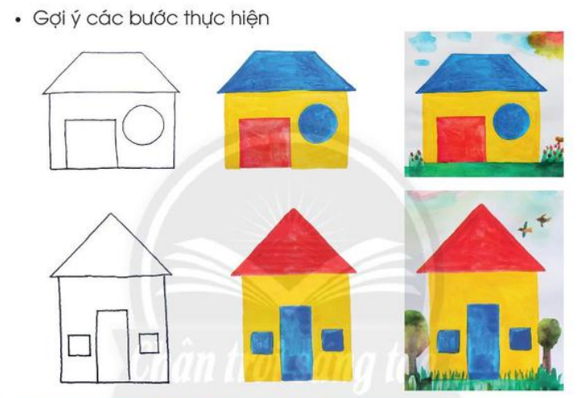
- GV gợi ý để HS nêu được các bước vẽ ngôi nhà hoàn chỉnh:
- HS quan sát, nêu:
+ Bước 1: Vẽ hình dáng chung của ngôi nhà
+ Bước 2: Vẽ chi tiết (cửa đi, cửa sổ,…), vẽ màu
+ Bước 3: Vẽ thêm hình ảnh phụ (cây cỏ, hoa,…)
- GV khuyến khích HS vẽ ngôi nhà theo trí tưởng tượng của bản thân, thường xuyên khích lệ HS, đặt câu hỏi để phát triển năng lực cho HS:
+ Ngôi nhà của em gồm có bộ phận gì, là hình cơ bản nào?
+ Em sẽ vẽ mái nhà từ hình gì?
+ Em sẽ dùng hình gì để vẽ tường bao quanh?
+ Em sử dụng màu cơ bản gì, ở những bộ phận nào?...
- GV hướng dẫn, gợi ý HS mô tả ngôi nhà mà em định vẽ.
- GV nêu yêu cầu bài tập: Vẽ ngôi nhà theo ý thích.
- GV cho HS tham khảo một số tác phẩm của các bạn:
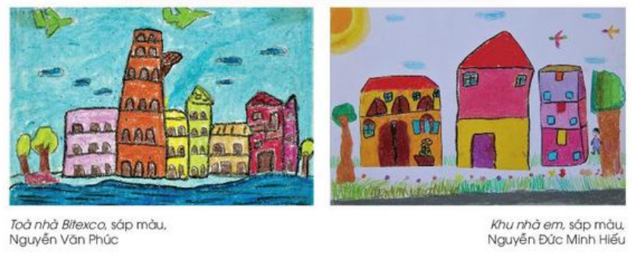
- GV theo dõi, hướng dẫn, hỗ trợ HS thực hiện nhiệm vụ.
Hoạt động 4: Trưng bày sản phẩm
- HS giới thiệu SP và nhận xét, đánh giá sản phẩm của mình, của bạn trong nhóm.
GV kết hợp nhận xét, tuyên dương các HS có biểu hiện tích cực, tiến bộ, khuyến khích HS còn chưa hoàn thành SP. (Cho HS trao đổi sp trong nhóm để nhận xét lẫn nhau)
- Câu hỏi gợi ý:
+ SP đã tạo các bộ phận của ngôi nhà từ nét gì và những hình cơ bản nào?
+ SP có sử dụng loại màu nào?
+ Phần nào có vẽ màu cơ bản?
+ Em có thích SP của mình không? Có thể làm gì để SP đẹp hơn?...
+ Em nói về tình cảm của mình đối với ngôi nhà mà em đang ở?...
- Kết luận, tuyên dương HS.
- GV tổ chức cho các nhóm tiến hành nhận xét và góp ý bài của nhóm bạn. GV hướng dẫn, gợi ý:
+ Các bạn vẽ màu vào hình như thế nào? (Vẽ màu đều chưa, có bị lem ra khỏi hình không,…)
+ Các bạn vẽ kết hợp thêm các màu khác như thế nào?
+ Các em nhận thấy bài của nhóm nào đẹp hơn? (Khuyến khích HS nêu cảm nhận cá nhân)
- GV kết luận, nhận xét, tuyên dương nhóm, tuyên dương HS.
- GV dặn dò:
+ Làm bài tập trong Vở bài tập trang 13.
+ HS về quan sát ngôi nhà và cảnh vật xung quanh, chuẩn bị đồ dùng học tiết sau: SGK, SBT hoặc giấy trắng, màu,…
* Giáo dục học sinh
* Nhận xét tiết học
* Củng cố- Dặn dò

TIẾT 2. VẼ NHÀ KẾT HỢP VỚI KHUNG CẢNH THIÊN NHIÊN

Hoạt động 1: Khởi động:
- Nhóm trưởng kiểm tra sĩ số, kiểm tra đồ dùng và sự chuẩn bị của bạn.
- Kiểm tra bài cũ: Yêu cầu HS nhắc lại tên chủ đề đã học.
KỂ CHUYỆN “TÌM NHÀ CHO CÚN” (hoặc trò chơi khác có nội dung phù hợp):
GV kể chuyện ngắn: vào một ngày đẹp trời, Cún được mẹ cho ra ngoài chơi và dặn dò đừng đi xa quá, nhưng vì mải chơi, đuổi theo con bướm vàng mà Cún đi xa khỏi nhà và quên đường về. Đang rất lo sợ thì Cún gặp bác Mèo, bác hỏi Cún: “nhà con ở đâu và có đặc điểm gì, bác sẽ đưa con về nhà?”. Cún liền nói: “Thưa bác, nhà con ở trên đồi, có trồng nhiều cây xanh và một vườn hoa hồng rất đẹp ạ!”. Chẳng mấy chốc, bác Mèo đã đưa Cún về đến nhà mình. Cún vui mừng và cảm ơn bác rối rít, Cún còn hứa với mẹ từ nay sẽ không dám đi xa một mình nữa.
- GV đặt câu hỏi:
+ Vì sao Bác Mèo có thể đưa Cún về đúng nhà của Cún?
→ Vì Cún đã kể cho bác Mèo về ngôi nhà của mình
+ Cún đã kể những đặc điểm gì nổi bật của nhà mình?
→ Nhà ở trên đồi, có trồng nhiều cây xanh và một vườn hoa hồng
+ Cảnh thiên nhiên quanh nhà Cún như thế nào?
→ Rất đẹp
- Giới thiệu bài mới: Vẽ nhà kết hợp với cảnh thiên nhiên:
Hoạt động 2: Khám phá: Quan sát đặc điểm ngôi nhà với khung cảnh thiên nhiên, trong cuộc sống và trong tranh
- GV giới thiệu một số hình ảnh hay đoạn phim ngắn (hoặc hình minh hoạ SGK trang 16) ngôi nhà với khung cảnh thiên nhiên trong cuộc sống:
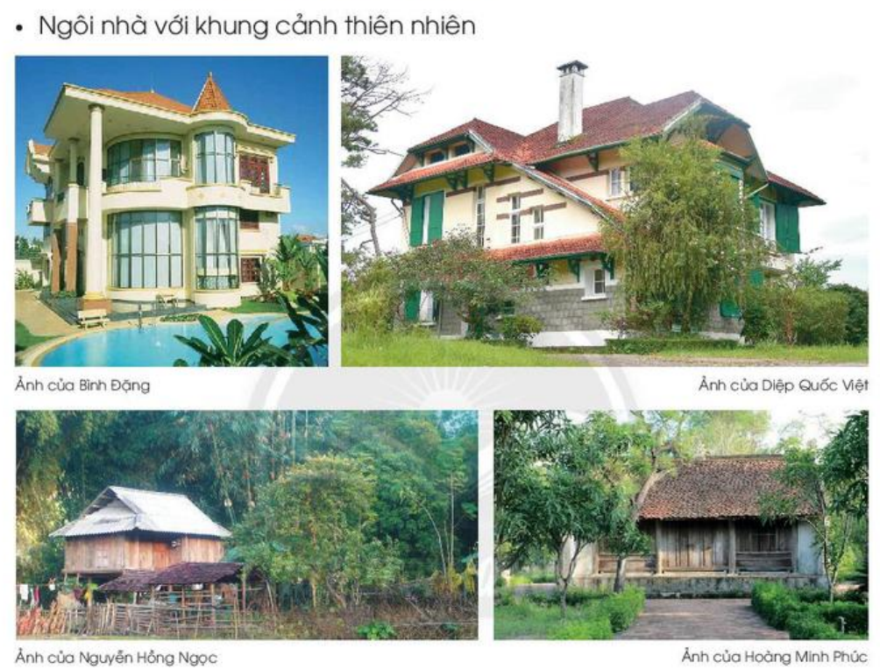
- Nêu các câu hỏi phù hợp để nêu được đặc điểm về hình dạng, kích thước, màu sắc, kiểu dáng ngôi nhà, tìm ra các hình cơ bản, các chấm màu, nét, mảng, màu sắc trang trí ngôi nhà;
- Câu hỏi gợi ý:
HS trả lời:
+ Các ngôi nhà trong ảnh (clip) có thêm cảnh thiên nhiên nào?
→ Hồ bơi, vườn cây…
+ Em có nhận xét thế nào về về hình dạng, kích thước, màu sắc, kiểu dáng ngôi nhà trong các hình ảnh?
→ Khác nhau
+ Ngoài ra em còn thấy các ngôi nhà ở trong cảnh thiên nhiên nào nữa?
→ Nhà trên đồi, trên núi, bên sông….
GV chốt ý: Nhà ở các vùng miền khác nhau sẽ có cảnh thiên nhiên khác nhau.
- GV yêu cầu học sinh quan sát tranh vẽ in trong trang 16/sgk để phân biệt đặc điểm, cách thể hiện của khung cảnh ngôi nhà trong SP mĩ thuật với khung cảnh ngôi nhà trong cuộc sống.
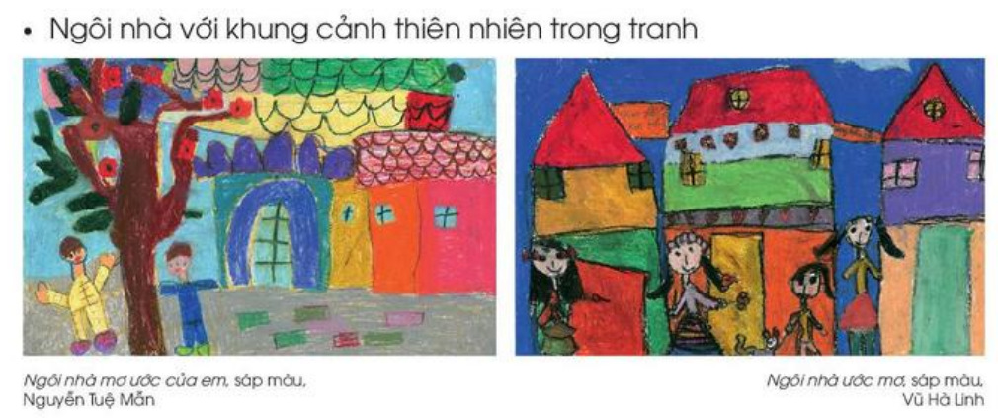
GV đặt câu hỏi gợi ý:
- Em thấy ngôi nhà trong cuộc sống và trong SP mĩ thuật thường gắn với khung cảnh thiên nhiên nào?
- HS trả lời: kết hợp với cây cối, mây, mặt trời, dòng sông, con đường…
- GV chốt ý: Vẽ nhà có thể kết hợp với khung cảnh thiên nhiên như vườn cây, hồ bơi, con đường…,
Hoạt động 3: Luyện tập- thực hành: Vẽ nhà với khung cảnh thiên nhiên
- GV giới thiệu hình minh họa cách vẽ lên bảng và tiến hành thị phạm để HS nắm được các bước thực hành vẽ nhà kết hợp khung cảnh thiên nhiên:
+ Bước 1: Vẽ ngôi nhà trước.
+ Bước 2: Vẽ thêm cảnh thiên nhiên.
+ Bước 3: Vẽ màu theo ý thích.
HS vẽ tạo SP ngôi nhà và trang trí khung cảnh thiên nhiên xung quanh theo ý tưởng mà em thích.
- HS thực hiện bài tập ở trang 14 Vở bài tập
- Lớp nhận xét
- GV quan sát, nhận xét, đánh giá thường xuyên và khích lệ HS, đặt các câu hỏi để phát triển năng lực cho HS:
- Câu hỏi gợi ý:
+ Em sẽ tạo những hình gì trong SP và sử dụng hình cơ bản nào?
+ Em sẽ sử dụng những màu nào, vị trí, bộ phận nào có màu cơ bản? Vì sao?…
GV chọn một vài bài giới thiệu trước lớp và hướng dẫn HS quan sát, nhận xét.
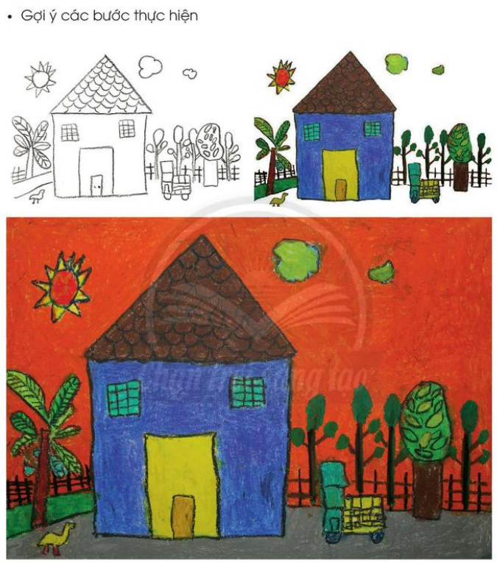
* Gợi ý thực hành:
- HS vẽ ngôi nhà theo trí tưởng tượng của bản thân, thường xuyên khích lệ HS, đặt câu hỏi để phát triển năng lực cho HS.
- GV hướng dẫn, gợi ý
- HS mô tả ngôi nhà mà em định vẽ.
- GV nêu yêu cầu bài tập: Vẽ nhà kết hợp khung cảnh thiên nhiên.
- HS thực hiện nhiệm vụ.
Hoạt động 4: Trưng bày sản phẩm
- HS giới thiệu SP và nhận xét, đánh giá SP của mình, của bạn trong nhóm.
GV kết hợp nhận xét, tuyên dương các HS có biểu hiện tích cực, tiến bộ, khuyến khích học sinh còn chưa hoàn thành SP.
- Câu hỏi gợi ý:
+ Em/ bạn tạo khung cảnh ngôi nhà gồm có những gì? Từ loại màu nào?
+ Em có thích khi thực hành sáng tạo SP?
+ Qua tiết học em đã học hỏi được điều gì từ bạn?…
- GV tổ chức cho các nhóm tiến hành nhận xét và góp ý bài của nhóm bạn. GV hướng dẫn, gợi ý:
+ Các bạn vẽ màu vào hình như thế nào? (Vẽ màu đều chưa, có bị lem ra khỏi hình không,…)
+ Các bạn vẽ kết hợp thêm các màu khác như thế nào?
+ Các em nhận thấy bài của nhóm nào đẹp hơn? (Khuyến khích HS nêu cảm nhận cá nhân)
- GV kết luận, nhận xét, tuyên dương nhóm, tuyên dương HS.
- GV dặn dò:
+ Làm bài tập trong Vở bài tập trang 14.
+ HS về quan sát ngôi nhà và cảnh vật xung quanh, chuẩn bị đồ dùng học tiết sau: SGK, SBT hoặc giấy trắng, màu,…
* Củng cố- dặn dò

TIẾT 3. GHÉP HÌNH NHÀ

Hoạt động 1: Khởi động:
- Nhóm trưởng kiểm tra sĩ số, kiểm tra đồ dùng và sự chuẩn bị của HS.
- Kiểm tra bài cũ: HS nhắc lại tên chủ đề đã học.
Trò chơi “Mảnh ghép vui nhộn”:
4 mảnh ghép tương ứng với 4 câu hỏi, trả lời hết câu hỏi các mảnh ghép sẽ được mở ra và xuất hiện chìa khóa.
+ Mảnh ghép 1: hình tam giác
Đây là hình gì? Hình này thường được dùng để vẽ chi tiết nào của ngôi nhà?
→ Đây là hình tam giác. Hình này thường được dùng để vẽ mái nhà.
+ Mảnh ghép 2: hình cửa sổ
Đây là hình cái cửa sổ, để vẽ chi tiết này, ta sẽ dùng hình cơ bản nào?
→ Để vẽ cửa sổ, ta dùng hình chữ nhật hoặc hình vuông
+ Mảnh ghép 3: hình dấu?
Chọn vẽ cảnh thiên nhiên nào cho bức tranh ngôi nhà của mình, vì sao?
→ Vẽ thêm cây và bầu trời.
+ Mảnh ghép 4: hình hộp quà
Ô may mắn: em được tặng 1 phần quà.
- Mở hết 4 ô số → tiết lộ điều bí mật cho cả lớp: Một khu nhà chung cư.
- Giới thiệu bài mới: Làm quen với các dãy phố và chung cư qua nội dung 3 của chủ đề, đó là “Ghép hình nhà”.
Hoạt động 2: Khám phá: Quan sát, thảo luận về khu nhà trong cuộc sống và trong tranh
- Mở đoạn phim giới thiệu nhà phố và chung cư để HS quan sát và hướng dẫn, gợi ý HS nêu nhận xét:
+ Các kiểu dáng nhà có trong đoạn phim?
→ Có nhà cao tầng, chung cư, nhà mái ngói..
+ Chúng thường có những hình dạng gì?
→ Chúng thường có dạng hình chữ nhật đứng, hoặc hình vuông.
+ Kích thước và màu sắc của những ngôi nhà trong phim như thế nào?
→ Có nhà to, nhà nhỏ và chúng có nhiều màu sắc khác nhau.
- GV chốt ý: Những dãy phố trong cuộc sống thường có nhiều ngôi nhà san sát nhau, còn chung cư thì có rất nhiều tầng với nhiều kiểu dáng và màu sắc khác nhau.
- GV giới thiệu hình minh hoạ (SGK trang 18) nhà phố, chung cư trong cuộc sống:
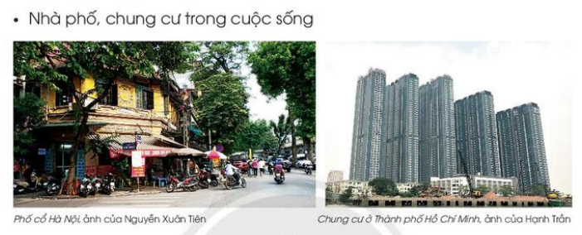
- GV giới thiệu nhà phố, chung cư trong tranh vẽ:
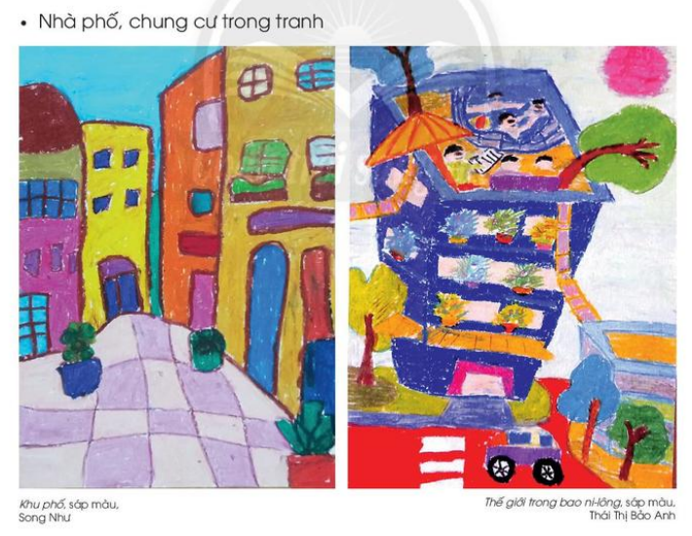
- Thảo luận nhóm đôi trong 1 phút để nhận xét về hình dạng, màu sắc và kiểu dáng nhà trong tranh.
- Trình bày nhóm:
+ Kiểu dáng nhà trong tranh?
→ Nhà cao tầng, nhà chung cư,…
+ Vẽ những ngôi nhà từ hình gì?
→ Từ hình chữ nhật, hình vuông,
+ Màu sắc của những ngôi nhà trong tranh như thế nào?
→ Trong tranh vẽ nhà có nhiều màu sắc.
GV chốt: Trong tranh vẽ, các ngôi nhà thường có kiểu dáng đơn giản, chủ yếu là những hình cơ bản, màu sắc cũng khác với thực tế, nhiều màu hơn, có đậm nhạt.
Trò chơi giải lao: Làm theo lời cô nói (2 phút)
(Người HD vừa nói vừa làm động tác tay: Mái nhà, cửa sổ, ngôi nhà)
* Chỉ làm theo lời nói, Không làm theo động tác. (Làm sai sẽ bị phạt)
- HS dùng tay tạo thành các bộ phận của ngôi nhà theo yêu cầu của GV.

Hoạt động 3: Thực hành sáng tạo theo nhóm và sắp xếp những ngôi nhà đơn lẻ thành một khu nhà
- Vận dụng những điều đã học ở tiết trước (làm việc theo nhóm).
- Mỗi HS vẽ 1 ngôi nhà và vẽ màu theo ý thích, cắt rời ra.
- Thảo luận nhóm để dán những ngôi nhà đã cắt rời tạo thành bức tranh dãy phố, có thể vẽ thêm cảnh vật xung quanh cho bức tranh hoàn chỉnh.
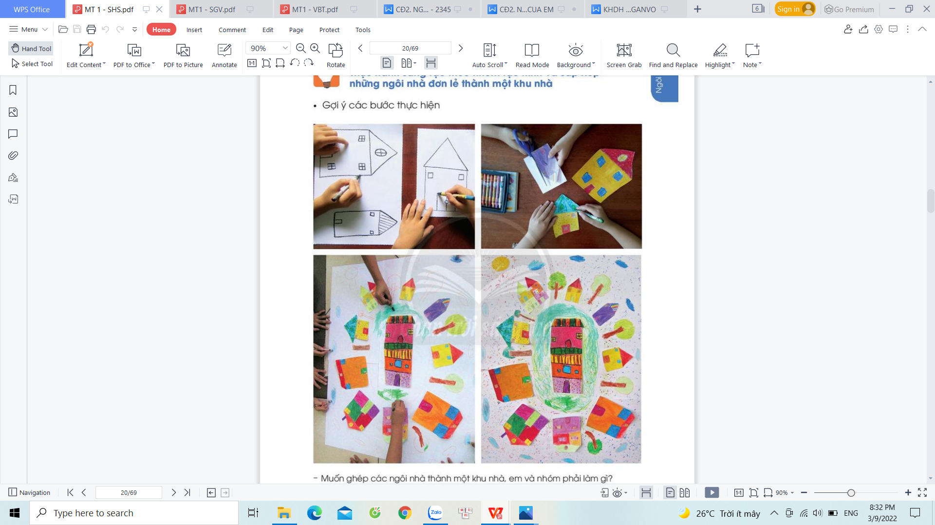
* HS thực hành: thảo luận nhóm, nhận xét câu hỏi gợi ý và thực hành, sáng tạo vẽ hoặc cắt dán ghép tạo thành một SP khu nhà hoàn chỉnh.
- GV đi quanh quan sát, nhận xét, đánh giá thường xuyên và khích lệ HS, đặt các câu hỏi để kịp thời phát triển năng lực cho HS.
- Câu hỏi gợi ý:
+ Muốn ghép các ngôi nhà thành một khu nhà phải làm gì?
+ Em/ nhóm sẽ tạo những hình gì trong SP?
+ Nhiệm vụ của mỗi thành viên trong nhóm là gì?…
- HS thực hiện nhiệm vụ: ghép các ngôi nhà thành một khu nhà phố hoặc chung cư.
Hoạt động 4: Trưng bày sản phẩm
- HS giới thiệu SP và nhận xét, đánh giá SP của mình, của bạn trong nhóm, kết hợp nhận xét, tuyên dương các HS (hoặc nhóm) có những ý tưởng đặc sắc, tiến bộ. (5 phút)
- Mời đại diện 1 nhóm trình bày.
Câu hỏi gợi ý:
+ Tranh của nhóm gồm những gì?
→ SP gồm những ngôi nhà, cây cối và cảnh vật xung quanh.
+ Nhóm có cần bổ sung thêm nữa không? Vì sao? Nhóm sẽ thực hiện vào lúc nào?
→ Bổ sung thêm, mây, mặt trời vì muốn vẽ khu phố vào buổi sáng.
- Câu hỏi gợi ý:
+ Nhận xét hoạt động của nhóm mình.
+ Sản phẩm của em (nhóm em) có sử dụng những nét và hình cơ bản nào?
+ Ngoài hình ảnh ngôi nhà, em (nhóm em) còn vẽ thêm những hình ảnh phụ nào? Vì sao?
+ Nhóm em tạo sản phẩm bằng cách nào? (vẽ hay cắt dán,…)
+ Em (nhóm em) có thể chia sẻ thêm điều gì về sản phẩm.
+ Em (nhóm em) sẽ lưu giữ, sử dụng các sản phẩm này để làm gì?
- GV tổ chức cho các nhóm tiến hành nhận xét và góp ý bài của nhóm bạn. GV hướng dẫn, gợi ý:
+ Các bạn thực hiện sản phẩm như thế nào? (Hình ảnh như thế nào, sắp xếp cân đối chưa, các hình ảnh được vẽ màu như thế nào,…)
+ Các bạn kết hợp các hình ảnh trong khu nhà phố (hoặc chung cư) như thế nào?
+ Các em nhận thấy bài của nhóm nào đẹp hơn? (Khuyến khích HS nêu cảm nhận cá nhân)
- GV kết luận, nhận xét, tuyên dương nhóm, tuyên dương HS.
- GV dặn dò:
+ Làm bài tập trong Vở bài tập trang 15.
+ Chuẩn bị đồ dùng cho chủ đề 3: màu vẽ, giấy thủ công, kéo, keo.

TIẾT 4. GÓC MĨ THUẬT CỦA EM

Hoạt động 1: Khởi động
Trò chơi: Ai nhanh hơn
Các nhóm thi đua trong vòng 1 phút, dùng phấn vẽ nét các ngôi nhà có đầy đủ các chi tiết chính vào bảng nhóm.
+ HS thi đua vẽ vào bảng nhóm
+ HS các nhóm đếm và báo cáo số nhà vừa vẽ được.
Cùng HS nhận xét, đánh giá, tuyên dương nhóm chiến thắng.
- Kiểm tra sĩ số, kiểm tra đồ dùng và sự chuẩn bị của HS.
- Cùng HS nhận xét, đánh giá, tuyên dương.
Hoạt dộng 2: Khám phá: Giới thiệu Góc mĩ thuật của em
- GV giới thiệu bài, ghi tựa bài bảng
- HS nhắc lại tên bài.
- GV trao quà cho các nhóm (một số chi tiết cảnh vật phụ như cỏ, hoa, chim, bướm bằng giấy)
- Các nhóm thảo luận và xác định vị trí dán những chi tiết GV tặng để tranh đẹp hơn
- Đặt tên cho tranh và tìm góc trưng bày sp.
- Xếp hàng theo nhóm và đi một vòng thưởng thức các bức tranh mà các nhóm đã thực hiện xong.
Hoạt động 3: Luyện tập:Trưng bày sản phẩm
Clip giới thiệu lại các sản phẩm và quá trình thực hiện ở các tiết trước.
Chia sẻ trước lớp
- Trình bày nhóm, nêu nhận xét và chọn biểu tượng để đánh giá nhóm bạn.
GV chốt lại các nhận xét mà HS vừa nêu và nhận xét thêm về thái độ học tập của nhóm.
Chia sẻ tình cảm của mình đối với ngôi nhà mà các con đang ở, qua đó các con hãy nêu những việc mà các con đã làm để chăm sóc ngôi nhà cũng như bảo vệ môi trường sống chung quanh
Giáo dục học sinh về ý thức bảo vệ môi trường.
- Em có yêu ngôi nhà của mình?
- Nêu những việc đã làm để chăm sóc ngôi nhà và bảo vệ môi trường.
- Sẽ làm gì để bảo vệ ngôi nhà của mình và cộng đồng?
GV chia sẻ hình ảnh các bạn trong lớp đã thể hiện ý thức bảo vệ môi trường qua những việc làm nhỏ phù hợp với sức của mình.
Củng cố: Chốt lại một số ghi nhớ chính
Để vẽ hình ngôi nhà, ta cần sử dụng các hình cơ bản như hình vuông, hình chữ nhật, hình tam giác… màu sắc cần đa dạng, phong phú, có đậm nhạt theo trí tưởng tượng.
- Giáo dục HS biết yêu quý, giữ gìn đồ dùng học tập và sản phẩm mĩ thuật.
Hoạt động 4: Củng cố, dặn dò
- GV nhận xét tiết học, tuyên dương, khuyến khích HS; Về nhà em quan sát thêm ngày và đêm.
-Chuẩn bị đồ dùng cho bài học tiếp theo.
V/ ĐIỀU CHỈNH SAU TIẾT DẠY:
….…………………………………………………………………………………………………………………………………………………………………………………………………………………………………………………………………………………………………………………………………………………………………………………………………………………………………………………………………………………………………………………………………………………………………………………………………………………………………………………………………………………………………………………………………………………

